1. 房源申请页面

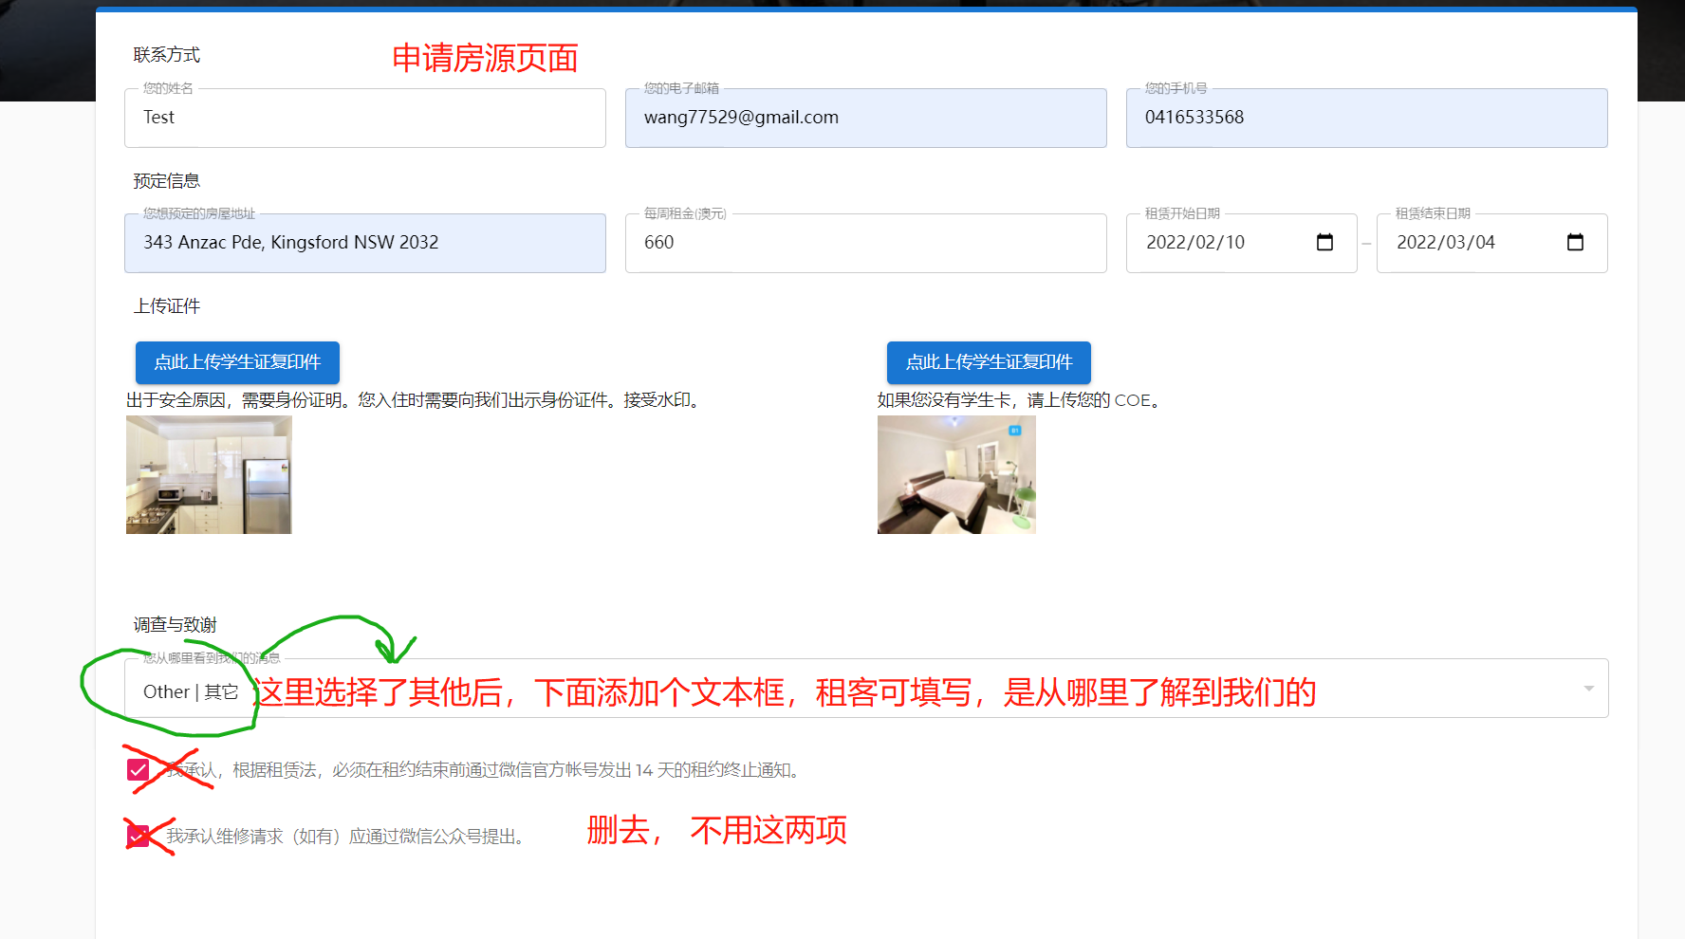

下图圈出来的部分，请都添加都网页上。也可直接写英文

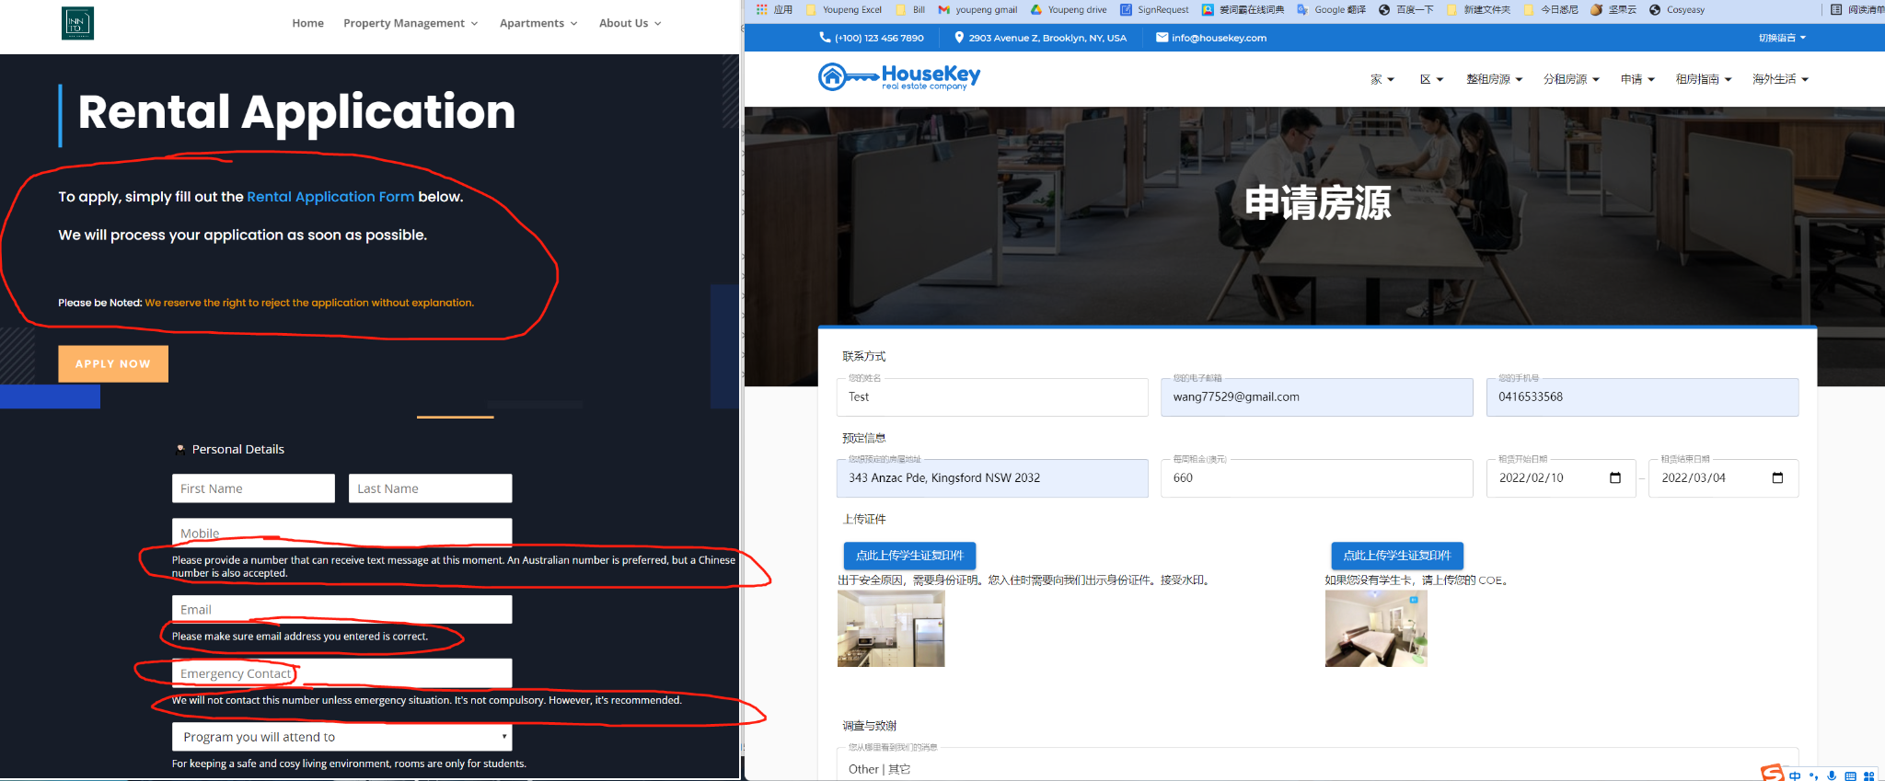

所有的申请页面，请都添加： 微信一栏（选填）

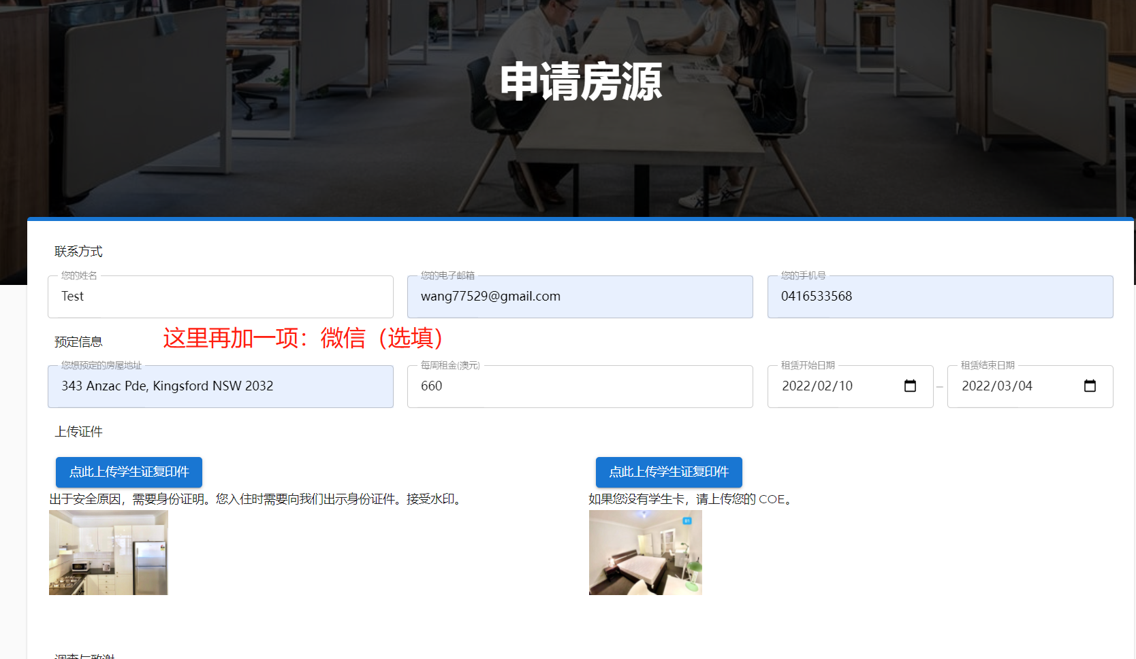

2.维修申请页面

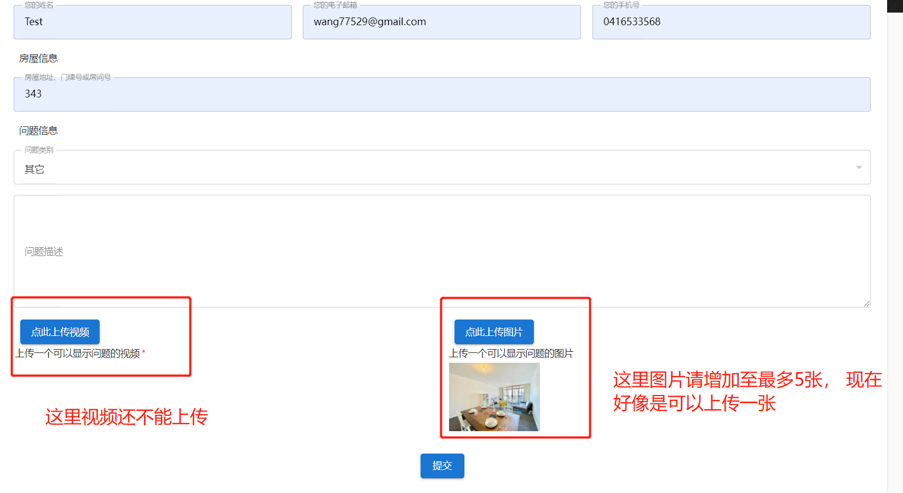

3.钥匙申请页面

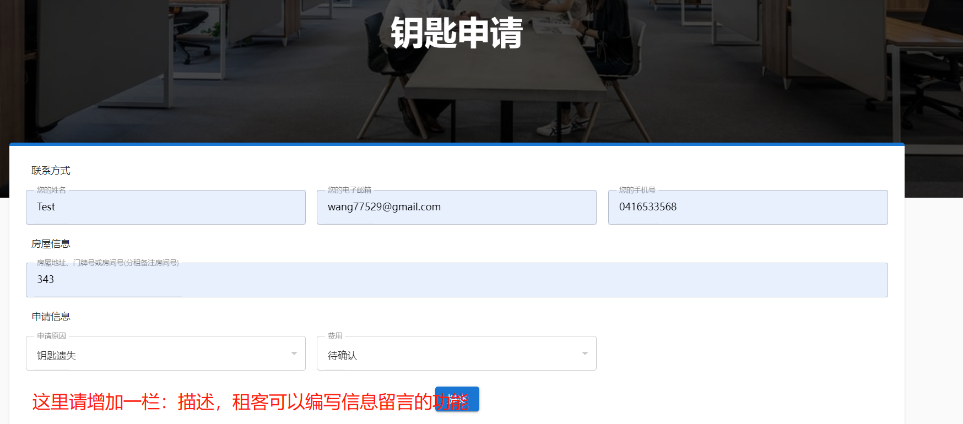

4. 请在每个页面上都添加，微信小图标，一点会显示下面这个微信二维码



5. 联系我们， 这里请增加个 微信 一栏（选填）

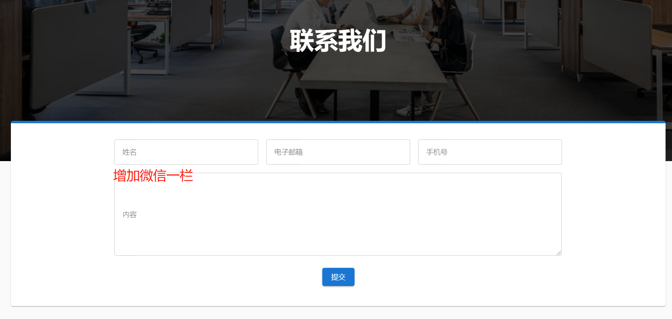

6.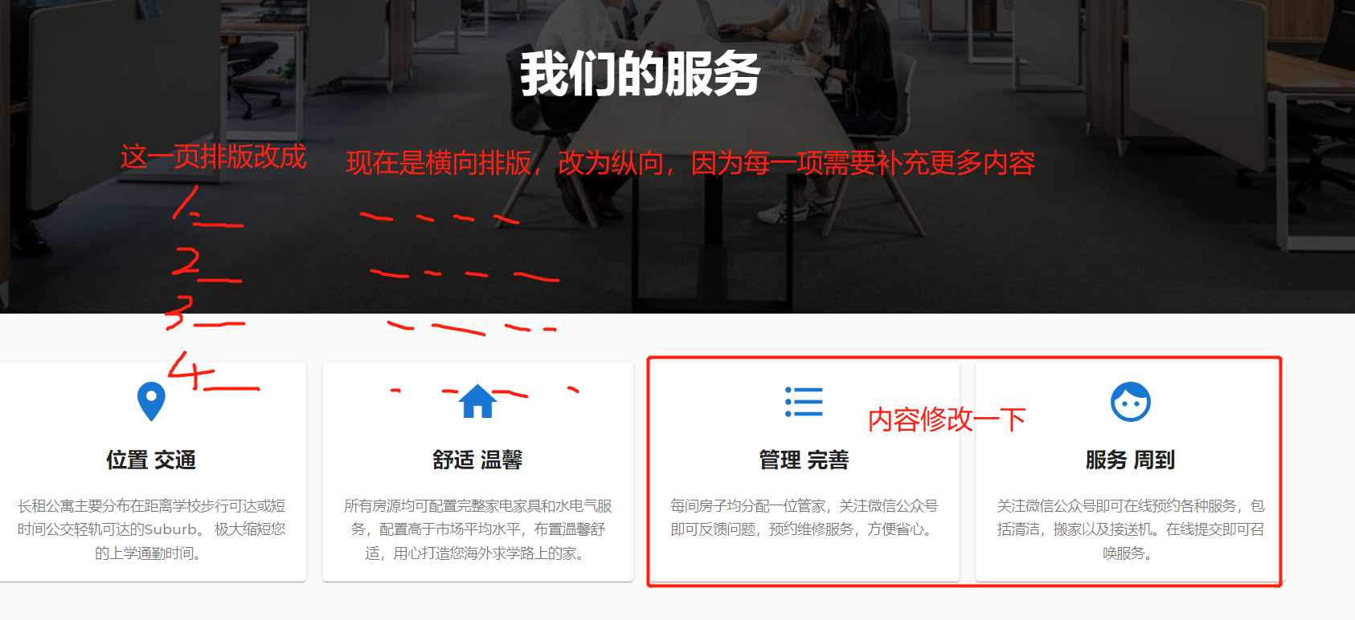

这两项，内容请修改成如下：

#### [管理 完善](https://innto.com.au/#)

每个房源均分配一位管家，预留微信联系方式。

网站可在线反馈问题，预约维修服务，方便省心。

新租客入住前，会安排专业清洁，并提供全新或消毒过的床垫保护套，保障卫生。

#### [服务 周到](https://innto.com.au/#)

可提供或推荐包括清洁，搬家以及接送机等服务。在线提交即可召唤服务。

7. 今天早上，微信中发的设置彩色渐变色点缀

8. 看房时间， 好像没有地方可以编辑

这里的排版有点乱，请把同类的写在一起

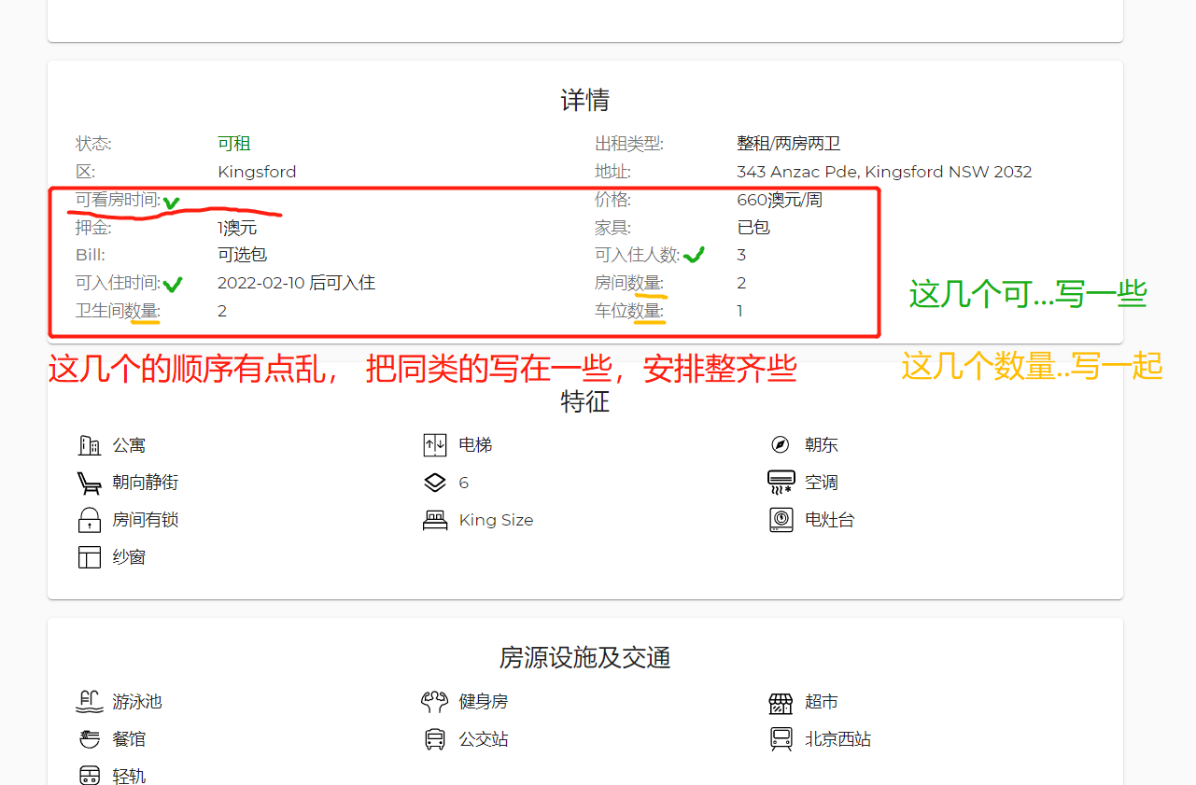

9. 床这里请改为 文本框格式，不要下拉箭头。

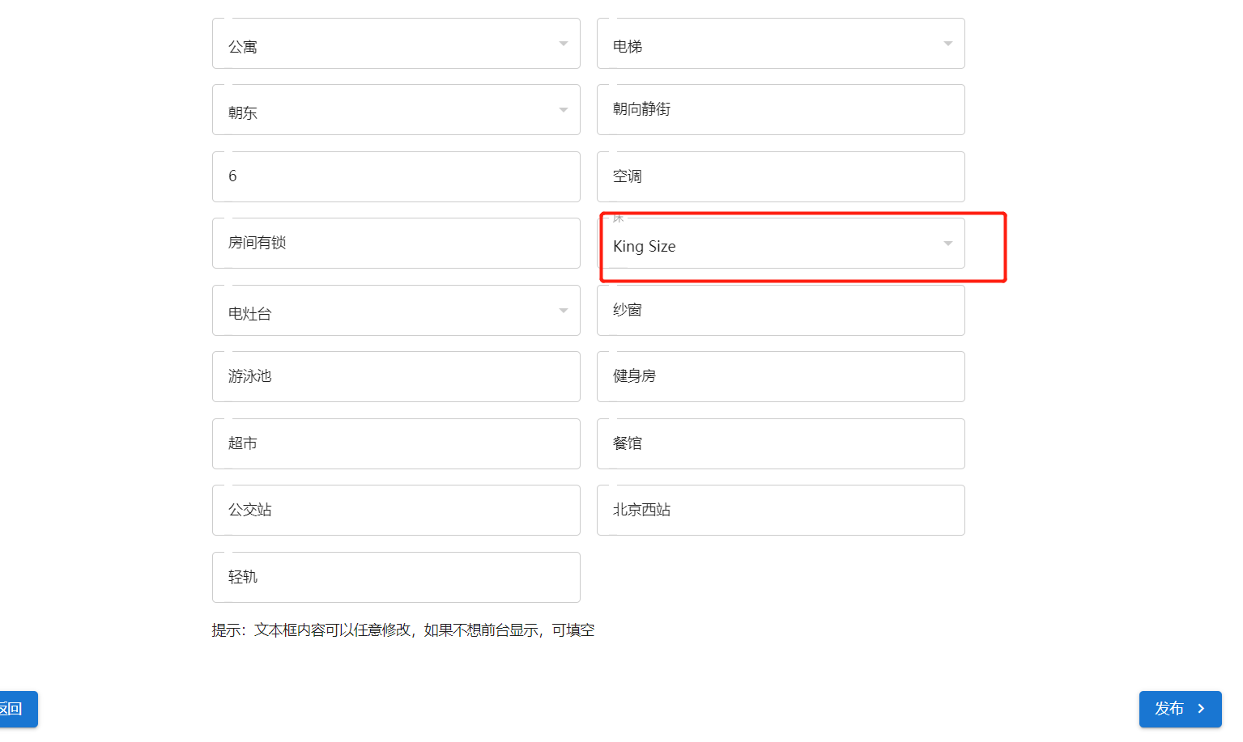

10. 上面说了很多下拉箭头改成文本框格式。

**还是请取消所有下拉箭头，全部更改为 文本框格式**

**再加两项： 清洁 冰箱**

